新 书 推 荐

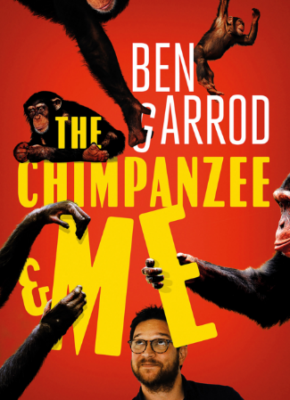
中文书名：《我与黑猩猩》
英文书名：THE CHIMPANZEE AND ME
作 者：Ben Garrod
出 版 社：Zephyr
代理公司：ANA/Yao
出版时间：2019年7月
代理地区：中国大陆、台湾
页 数：208页
审读资料：电子文稿
类 型：知识读物

内容简介：

十多年来，本·加罗德一直在研究黑猩猩，希望找到保护它们的方法。我们和本一起踏上了他环游世界的旅程，在乌干达潮湿的森林里研究东部黑猩猩，在利比里亚研究极度濒危的西部黑猩猩。

本用他标志性的富有感染力的、轻松愉快的风格，讲述了他与黑猩猩的遭遇，尤其是它们面临的各种威胁。从非法的国际宠物贸易，讲到野味市场，再到栖息地不断减少带来的影响——更不用说你的家具、牙膏，甚至你的手机都与它们数量的下降有关。

通过与世界著名灵长类动物学家珍·古道尔博士的接触，本向我们展示了未来我们如何保护黑猩猩，并采取措施去助力保护这个有着无限魅力的物种。

媒体评价：

“他的书概述了动物的健康危机，并警告读者们，动物很可能会出现心理问题。”
----《泰晤士报》The Times

“这本书首先讲述了本如何参与黑猩猩保护的故事，包括一段黑猩猩的趣闻轶事，这本书也是关于我们最亲近的灵长类亲属的充满事实的指南……它将使读者对这个濒危物种产生好感。我向对濒危物种和保护感兴趣的中学生推荐这本书。”
----《学校图书馆》The School Librarian

作者简介：

本·加罗德(Ben Garrod)是东安格利亚大学(University of East Anglia)进化生物学和科学参与专业的教授。他定期在电视和电台做节目，并担任多个重要的保护组织的理事和大使。本·加罗德目前正在拍摄以利比里亚黑猩猩保护区为主题的BBC电视剧，该剧将于今年秋季播出。邮箱地址bengarrod.co.uk / @ben_garrod

谢谢您的阅读！
请将回馈信息发送至：张瑶（Yao Zhang)
安德鲁﹒纳伯格联合国际有限公司北京代表处
北京市海淀区中关村大街甲59号中国人民大学文化大厦1705室, 邮编：100872
电话：010-82449325
传真：010-82504200
Email: Yao@nurnberg.com.cn
网址：www.nurnberg.com.cn
微博：http://weibo.com/nurnberg
豆瓣小站：http://site.douban.com/110577/
微信订阅号：ANABJ2002

